附件3

北京京丰宾馆地理位置图
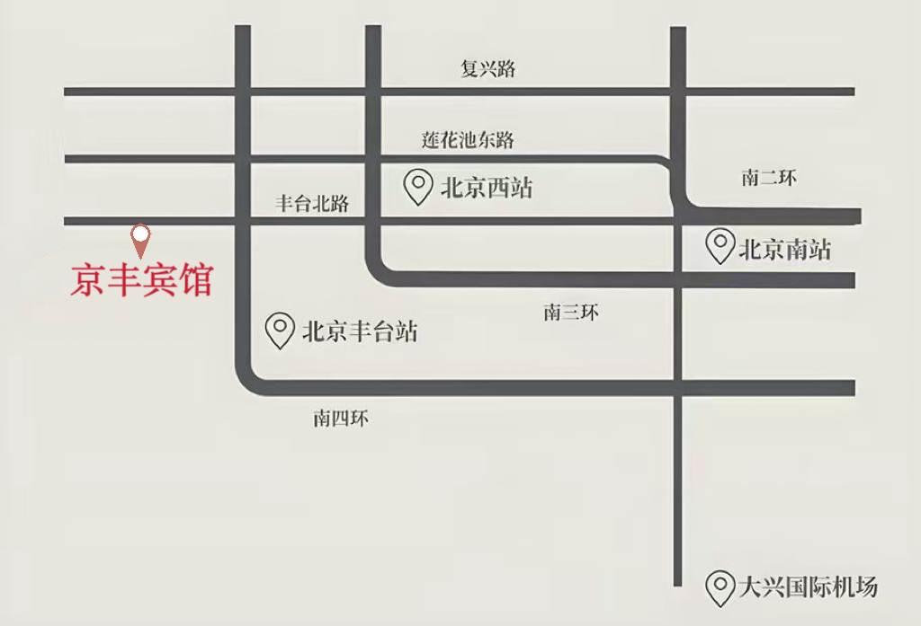
地铁14号线至大井站，从B口出站，步行：约500-700米直达京丰宾馆正门
换乘提示：
北京西站：乘9号线至七里庄站，换乘14号线至大井站
北京丰台站：乘10号线至西局站，换乘14号线至大井站
北京南站：直接乘坐14号线至大井站
首都机场：乘坐机场线至三元桥站，换乘10号线至西局站，再换乘14号线至大井站
大兴机场：乘坐机场线至草桥站，换乘10号线至西局站，再换乘14号线至大井站

